

*Национальный исследовательский университет ИТМО   
(Университет ИТМО)*

*Факультет систем управления и робототехники*

Дисциплина: Введение в профессиональную деятельность

**Отчет по лабораторной работе №2.**

Студент:

*Евстигнеев Дмитрий*

Группа: *R3242*

Преподаватель:

*Перегудин А.А.*

Санкт-Петербург

2021

# **Цель работы**

Изучить внутреннее устройство и принцип работы электродвигателей постоянного тока на примере мотора EV3.   
Изучить математическую модель последнего и определить его параметры, в том числе конструктивные(ую) постоянные(ую).

# **Материалы работы**

Экспериментальные данные взяты условно ввиду отсутствия нужного оборудования.

Расчет:

|  |
| --- |
| $$U=0,7 В$$ $$R=3 Ом$$ $$J_{эд}=\frac{m_{р}r_{р}^{2}}{2}$$ |
| $$J = i^{2}J_{эд}= 0,00237$$ |
|  |
| $m_{р}$ = 0,017 кг $r_{р}$ = 0,011 м |
| i = 48 |
|  |

$$ε_{i}=k_{e}ω$$

$$k_{e} = 0,321$$

**Далее будем считать, что $k_{m}=k_{e}$** 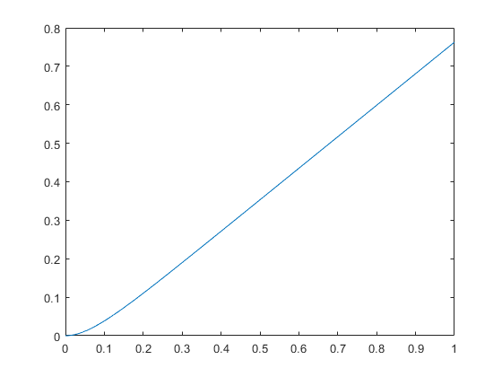

Рисунок . График зависимости угла поворота ротора от времени

.

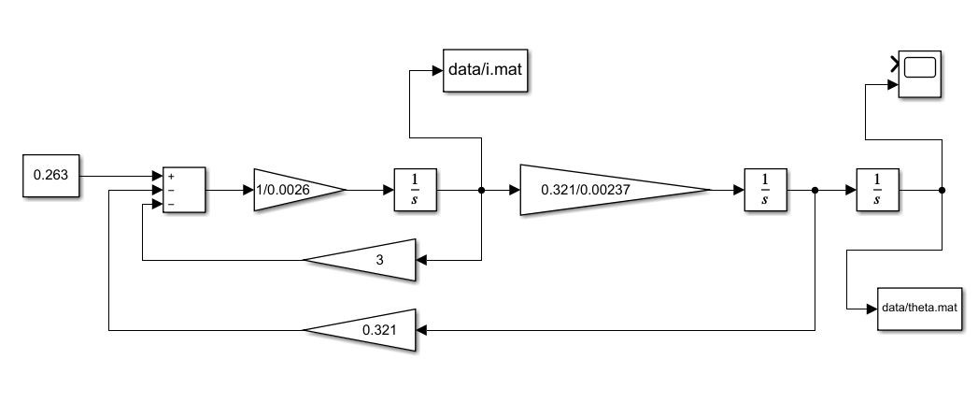

Рисунок . Модель для симуляции

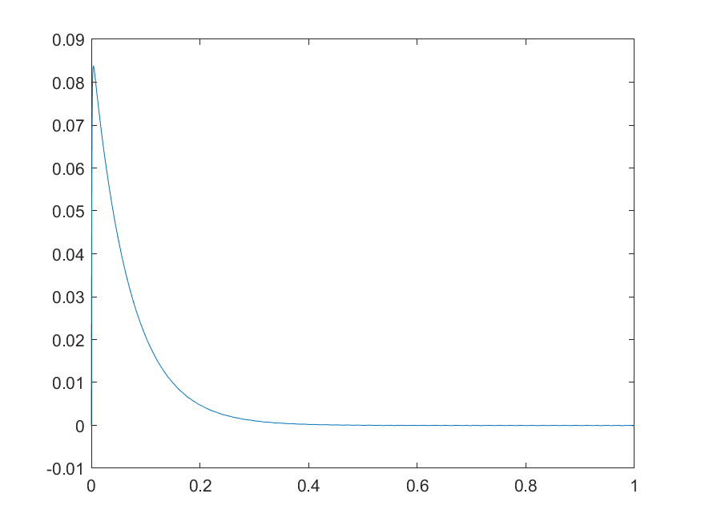

Рисунок . График зависимости силы тока от времени.

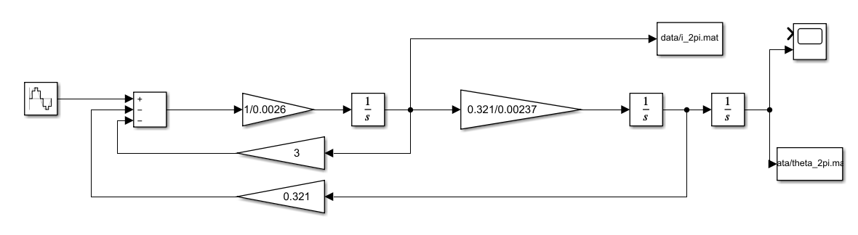

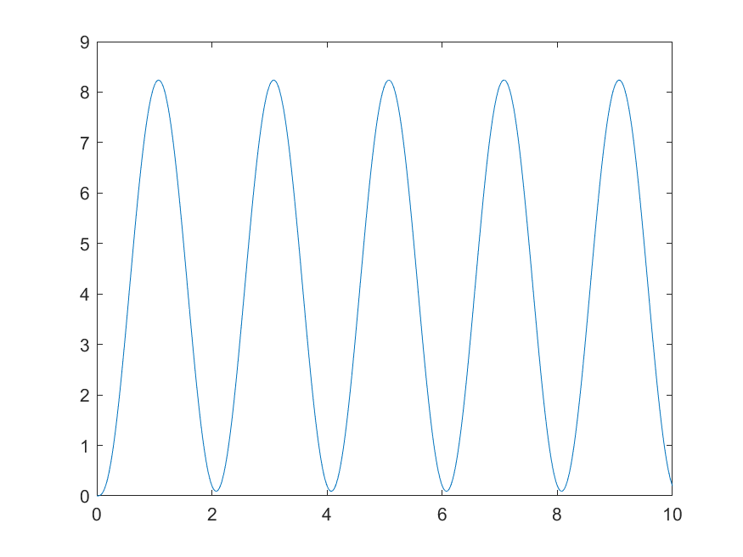

Рисунок . График зависимости угла поворота ротора от времени для переменного напряжения при ω=π

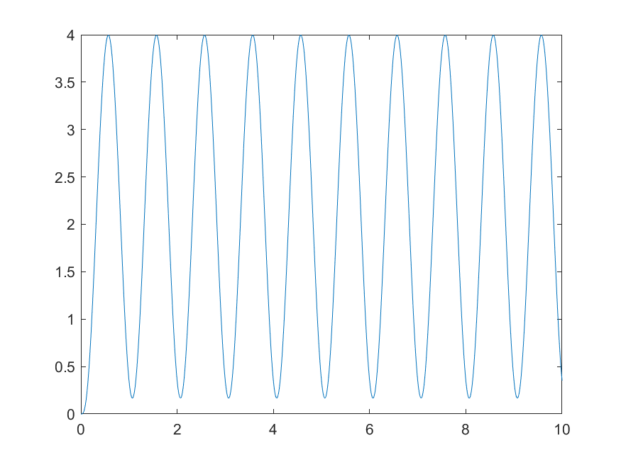

Рисунок . График зависимости угла поворота ротора от времени для переменного напряжения при ω=2π

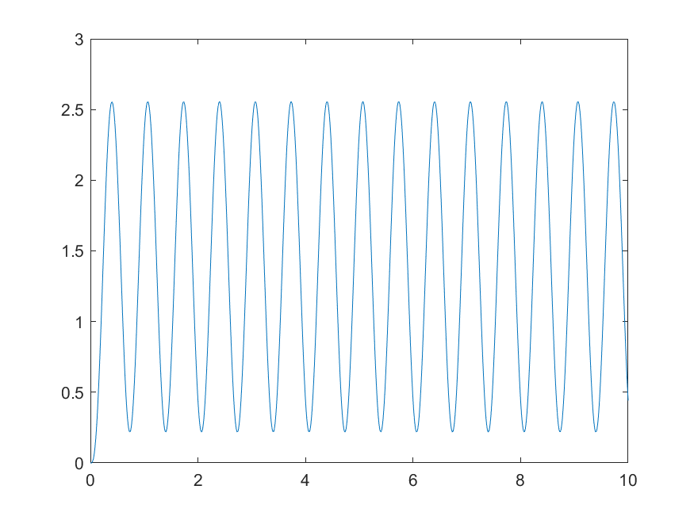

Рисунок . График зависимости угла поворота ротора от времени для переменного напряжения при ω=3π

# **Вывод:**

В работе мы исследовали напряжение и силу тока, построили модель двигателя. Получили графики зависимостей угла поворота ротора от времени для переменного напряжения для разных частот. графики зависимости угла поворота ротора от времени, силы тока от времени. Построили модели для симуляции в программе MatLab, SimuLink